Vejen er banet for problemfri forbindelse
Hannover Messe: Nyt B&R produktprogram med OPC UA over TSN
Ved Hannover Messe (hal 9/stand D26), vil B&R være de første til at præsentere et produktprogram, der anvender OPC UA over TSN. Med det, er visionen om en interface-fri kommunikation fra censor til skyen, nu en realitet. Den åbne standard betyder, at maskinbyggere ikke er låst til en specifik udbyder, og bliver frigjort i forhold til deres maskiners design. Et andet højdepunkt i udstillingen vil være B&R’s fulde integration af robotter i maskinens styringssystem.
OPC UA over TSN er en standard kommunikationsprotokol, som tillader at komponenter fra forskellige producenter kan kombineres efter behov. OPC UA over TSN erstatter en masse konkurrerende protokoller, hvilket gør den maskinelle udvikling både lettere og mere fleksibel. Det nye B&R produktprogram gør det muligt for maskinbyggere at gøre brug af fordelene ved den åbne standard kommunikationsprotokol. Besøgende på B&R standen kan få et førstehånds indtryk af en nye verden med problemfri OPC UA over TSN forbindelse.
Skift til den nye standard
Ud over X20 PLC’er, bus controller, industrielle PC’er og panel PC’er, indeholder B&R’s OPC UA over TSN produktprogram også en TSN switch. Automatisk switch konfiguration i Automation Studio sparer tid og gør maskinudvikling ikke bare mere fleksibel, men også hurtigere.
Robotten i hjertet af maskinen
Opsætningen af robotter og synkroniseringen af dem sammen med resten af maskinen, har traditionelt set været en kompleks og besværlig proces. På Hannover Messe vil B&R demonstrere, hvordan robotter nu er lige så lette at implementere som enhver anden automation komponent. Der er ikke længere brug for dedikerede robot controllere, ekstra kontrolskab eller separate robotapplikationer.

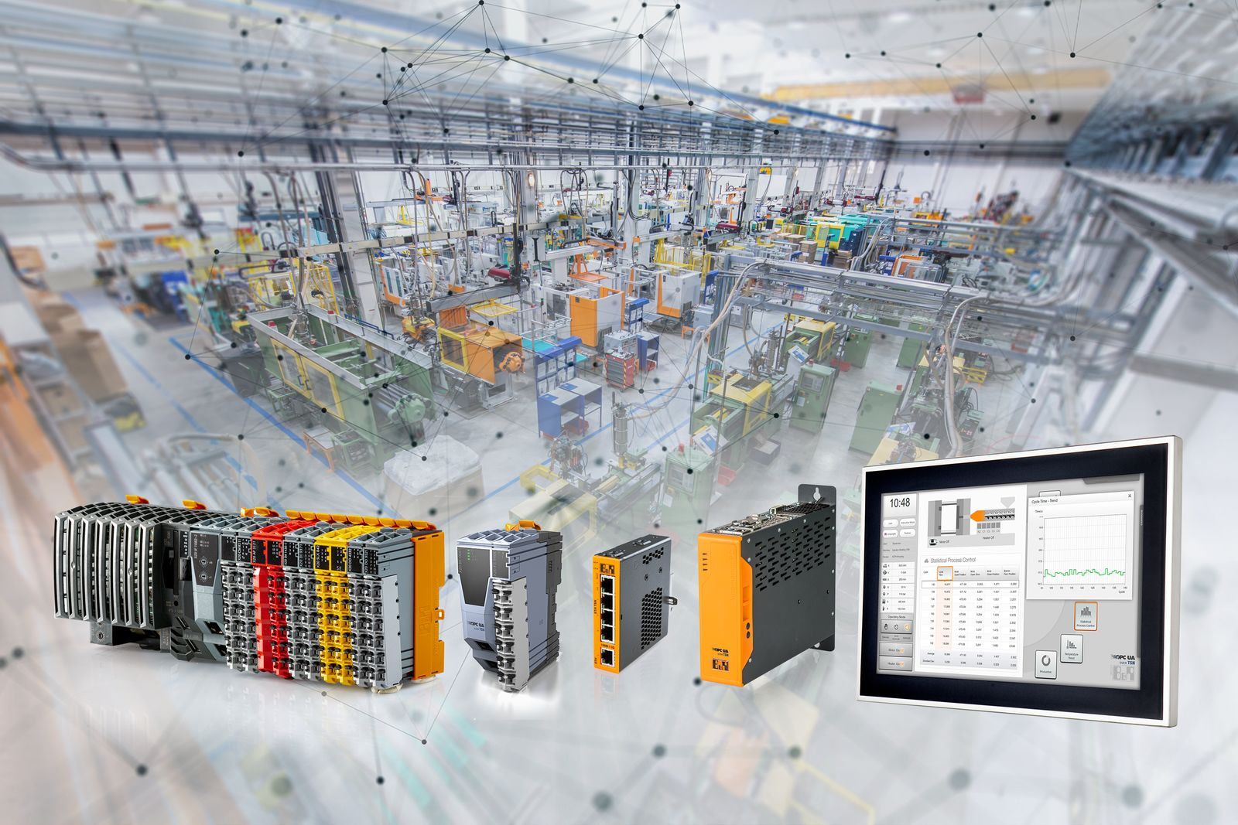
Med det nye OPC UA over TSN produktprogram, er visionen om en interface-fri kommunikation fra censor til skyen, nu en realitet.

Om B&R Industrial Automation i Danmark
B&R i Danmark er et datterselskab af B&R Industrial Automation, som er en innovativ automationsvirksomhed med hovedkontor i Østrig og kontorer i hele verden. Den 6. juli 2017 blev B&R en selvstændig forretningsenhed i ABB Group. Som global markedsleder i industriel automatisering kombinerer B&R den nyeste teknologi med avanceret ingeniørarbejde for at forsyne kunder i stort set alle brancher med de mest optimale løsninger inden for automation og proceskontrol. Firmaets styrings- og drevløsninger samt industri PC’er og visualiseringssystemer sætter nye standarder inden for industriel automation. Med Industrial IoT kommunikationsstandarder som OPC UA, POWERLINK og openSAFETY såvel som den effektive software platform Automation Studio, skubber B&R konstant grænserne for hvad der er muligt inden for automatisering. Den nyskabende ånd og en klar forpligtelse af skabe simple processer sikrer B&R til at være på forkant med industriel automatisering og overstige kundernes forventninger.
Ved genoptryk af denne pressemeddelelse, venligst send en kopi til:
B&R Industrial Automation A/S
Marketingafdeling
Rolundvej 17-19
5260 Odense S
office.dk@br-automation.com

